Инструкция по настройке роутера ZTE H298N для работы с услугой Интернет, IPTV и Метрофон.
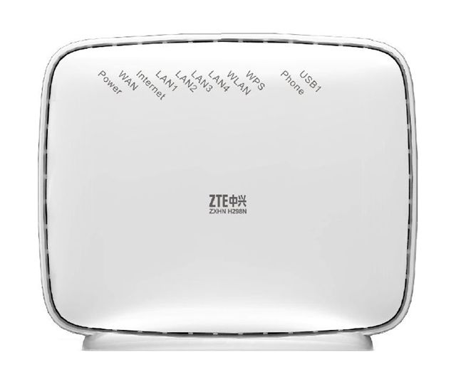

- Подключите роутер к линии через порт WAN (отдельно стоящий порт), так же подключите ПК к роутеру, используя прилагающийся в комплекте кабель в порт LAN 1

- Откройте на ПК любой интернет обозреватель (Google Chrome, Opera, Mozilla Firefox и т.д.)
- В адресной строке введите 192.168.1.1 и нажмите клавишу Enter
- Появится окно авторизации, используйте имя пользователя admin, пароль admin, подтвердите вход нажатием клавиши Login.
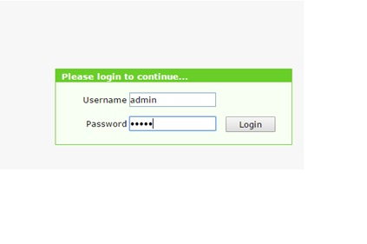
- Необходимо убедиться в том, что роутер использует правильную версию ПО.
Заходим в раздел Status, подраздел Device Information и обращаем внимание на строку Software Version (на данный момент Software Version должен быть V1.1.6_BIS.1T3):

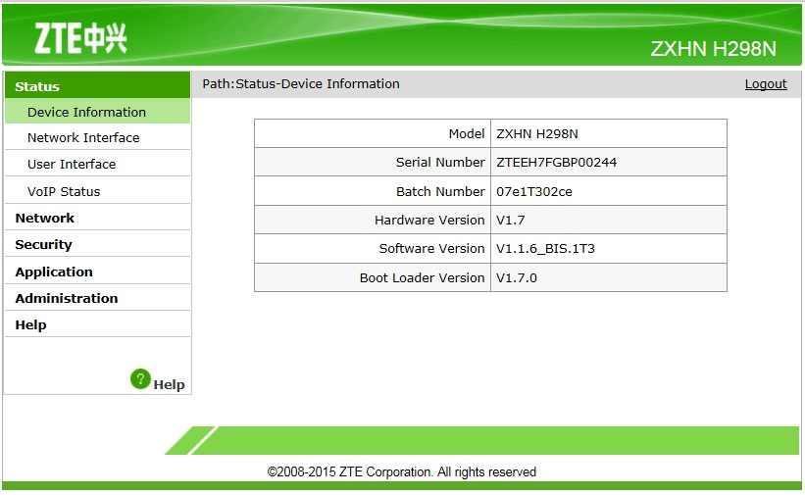
- Если версия не соответствует, то необходимо скачать прошивку с сайта https://www.bashtel.ru/internet/home/nastroyka и выполнить обновление ПО:
Откройте раздел Administration подраздел System Management, пункт Software Upgrade, укажите где находится файл прошивки и нажмите кнопку Upgrade.
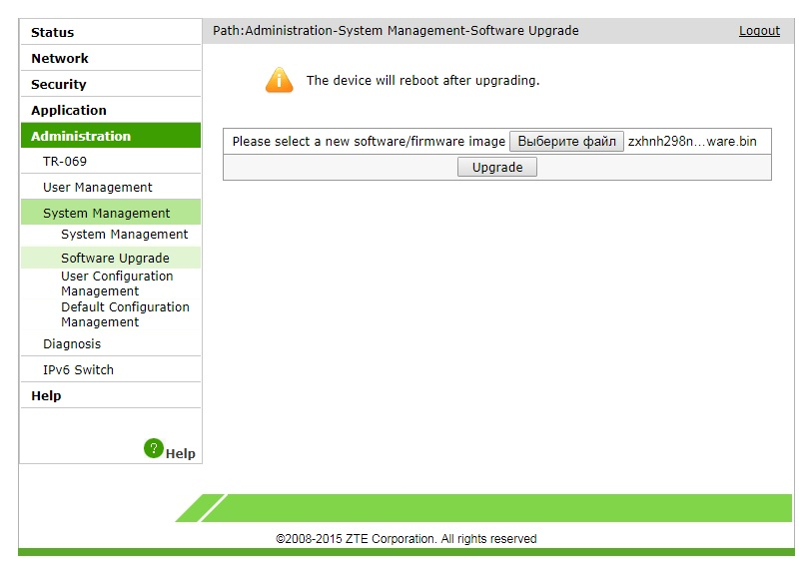
- После обновления необходимо сбросить роутер до заводской конфигурации:
Откройте раздел Administration, подраздел System Management, где нажмите кнопку Restore Default. Роутер сбросится до заводской конфигурации за 3-4 минуты, после чего нужно будет подключиться к нему снова.
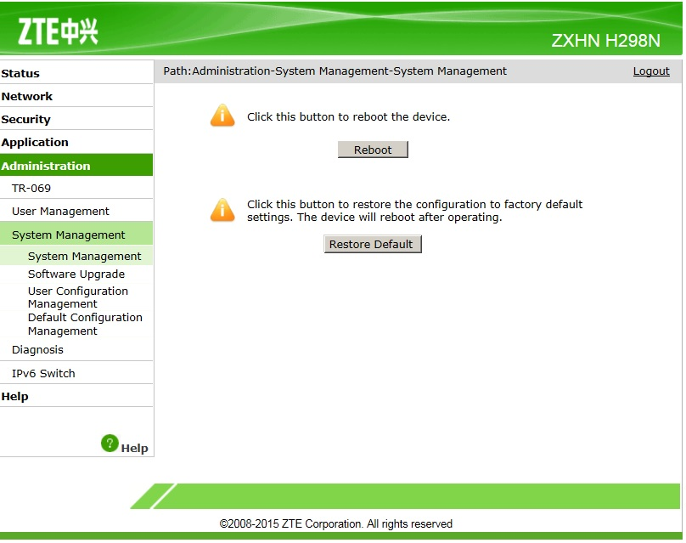

- Откройте раздел Network, подраздел WAN. В поле Connection Name выберите WAN1.1. Отметьте пункт Enable VLAN и в поле VLAN ID укажите интернет VLAN, после чего нажмите кнопку Modify.
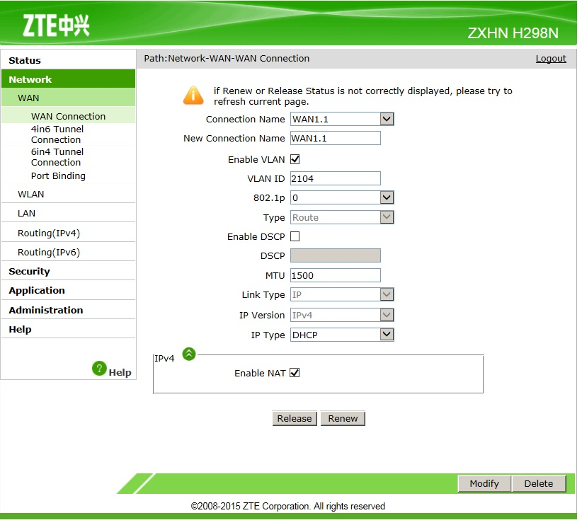
- В поле Connection Name выберите WAN1.2. Отметьте пункт Enable VLAN и в поле VLAN ID укажите интернет VLAN, в полях Username и Password укажите логин и пароль абонента, после чего нажмите кнопку Modify.
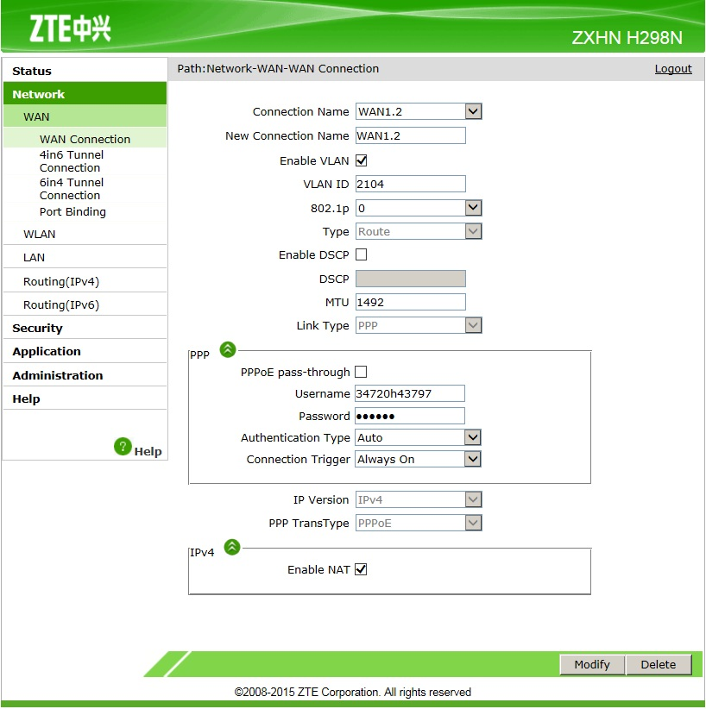
- Соединение под IPTV уже преднастроено на порт LAN3. Если нужно изменить назначенный порт или указать еще один, то зайдите в подраздел Port Binding, в поле WAN Connection выберите WAN1.3 и отметьте необходимые вам порты, затем нажмите кнопку Submit.
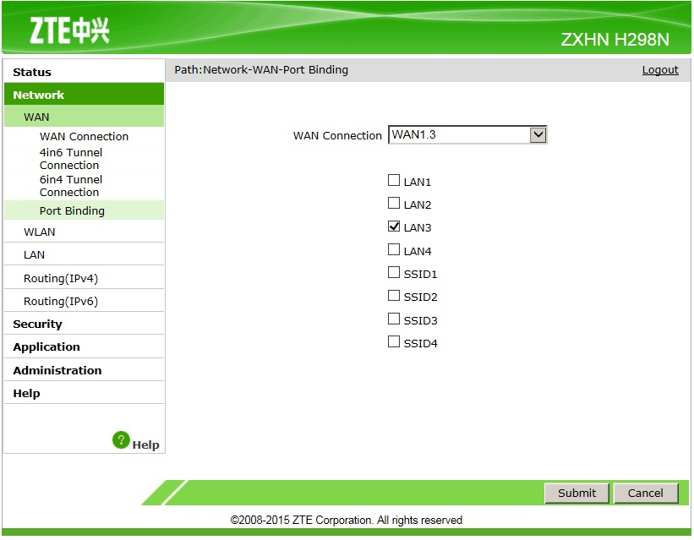
- Зайдите в раздел Application, подраздел VOIP и откройте пункт SIP. Везде в качестве ip адреса укажите 10.50.0.250, затем нажмите кнопку Submit.
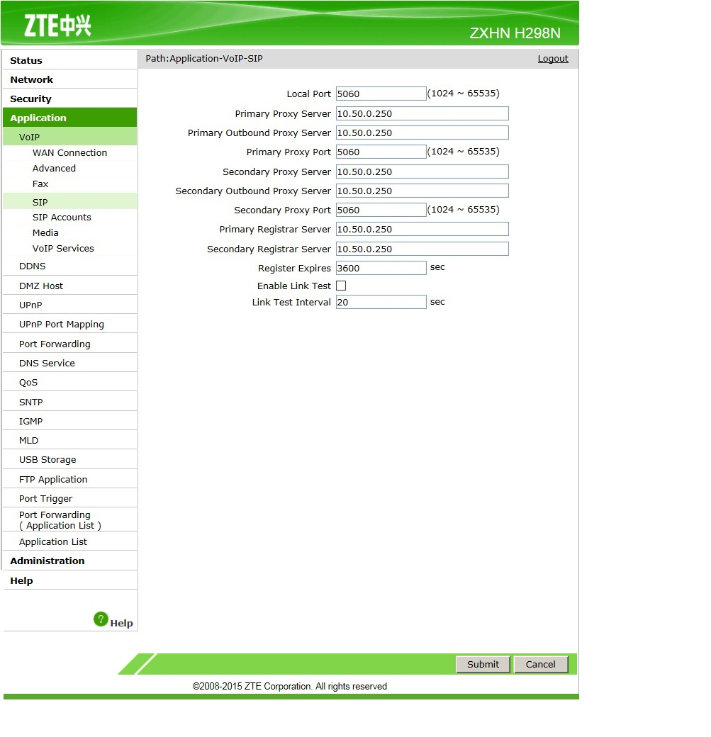
- Откройте раздел SIP Accounts, внизу уже есть небольшая таблица, напротив первой строки нажмите кнопку Modify (в виде блокнота и карандаша), затем убедитесь, что отмечен пункт Enable, в полях Username и Authorization Username укажите номер метрофона, в поле Password укажите пароль от метрофона, затем нажмите кнопку Modify.
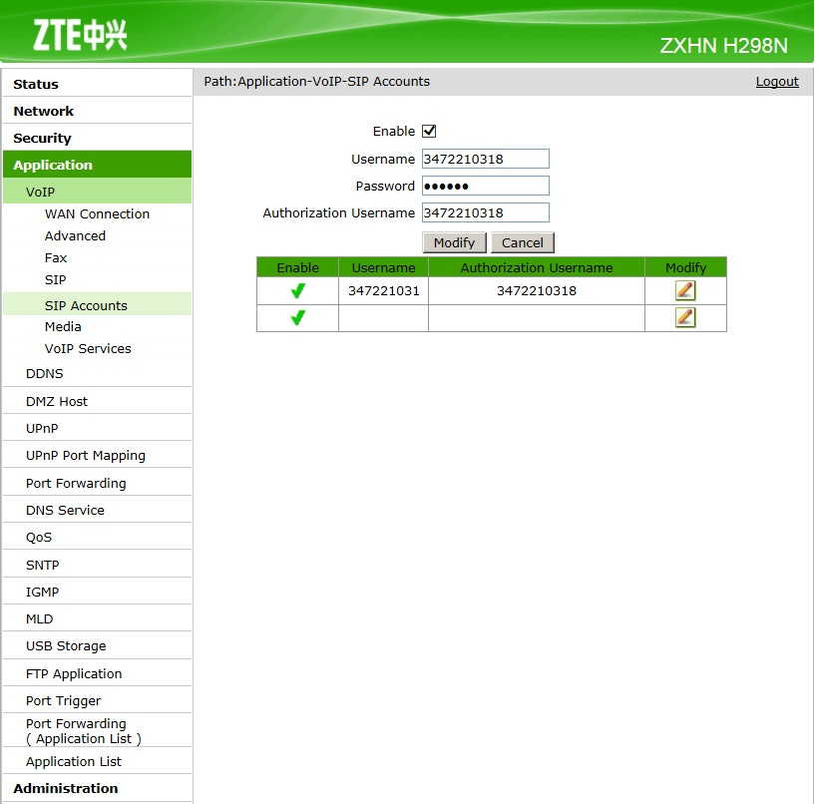
Статус подключения можно увидеть в разделе Status подраздел VOIP status.
